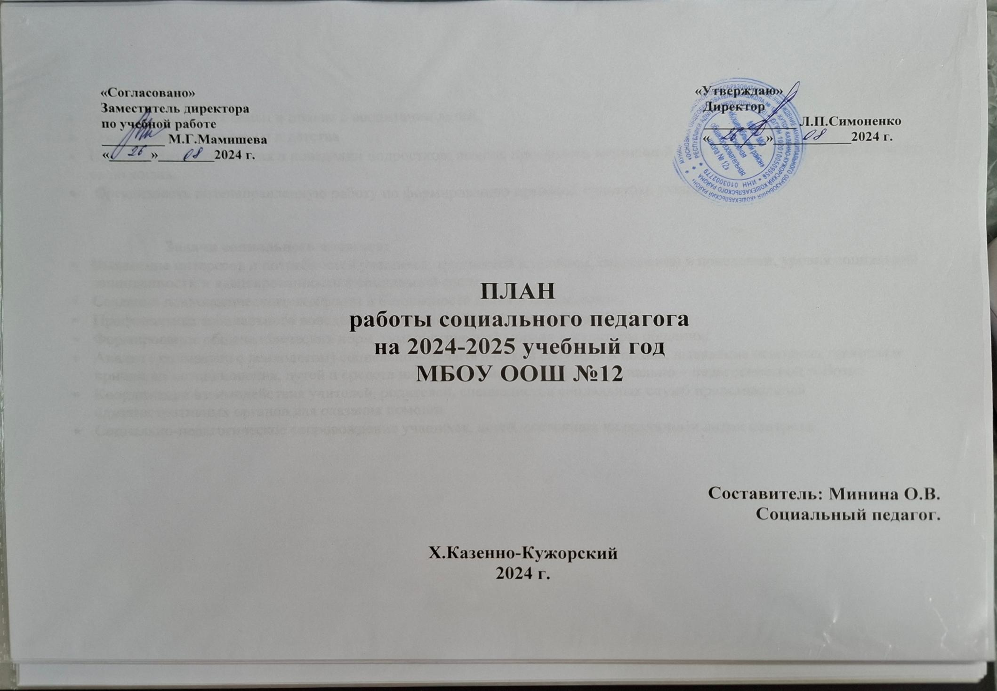

**Цели:**

* Объединить усилия семьи и школы в воспитании детей.
* Социальная защита семьи и детства.
* Предупредить отклонения в поведении подростков; помочь преодолеть возникший кризис и самостоятельно изменить свою жизнь.
* Организовать целенаправленную работу по формированию правовой культуры  учащихся.

**Задачи социального педагога:**

* Выявление интересов и потребностей учащихся, трудностей и проблем, отклонений в поведении, уровня социальной защищенности и адаптированности к социальной среде;
* Создание психологического комфорта и безопасности детей в школе, семье;
* Профилактика асоциального поведения и правонарушений, пропаганда ЗОЖ;
* Формирование общечеловеческих норм гуманистической морали и культуры общения;
* Анализ ( совместно с психологом) социально – педагогической ситуации в школе, выявление основных проблем и причин их возникновения, путей и средств их решения, методов и форм социально – педагогической работы;
* Координация взаимодействия учителей, родителей, специалистов социальных служб представителей административных органов для оказания помощи.
* Социально-педагогическое сопровождение учащихся, детей, состоящих на различных видах контроля.

|  |  |  |  |  |
| --- | --- | --- | --- | --- |
| №  п\п | Направление работы | Содержание | Сроки проведения | Прим. |
|  | Выявление учащихся, нуждающихся в социально – педагогической помощи. Формирование банка данных | * + Анкетирование классных руководителей (анкета «Социальный паспорт класса»). Анализ анкет, выяснение новых сведений, внесение изменений в картотеку.   + Составление списков учащихся по категориям:   а) неблагополучные семьи; б) несовершеннолетние, находящиеся под опекой; в) малообеспеченные семьи; г) многодетные семьи; д) дети- инвалиды; ж) трудновоспитуемые дети.   * + Составление социального паспорта школы на текущий учебный год.   + Выявление малообеспеченных семей методом анализа документов и справок.   + Беседы с учителями, учащимися, родителями. | сентябрь  05.09.2024-  20.09.2024  До 27.09.2024  Сентябрь  постоянно |  |
|  | Работа по профилактике безнадзорности и правонарушений несовершеннолетних школы | 1. Выявление учащихся «группы риска»:    * Детей с девиантным поведением, уклоняющихся от учебы;    * Детей из неблагополучных семей. 2. изучение психолого- медико- педагогических особенностей учащихся «группы риска»:  * наблюдение за урочной и внеурочной деятельностью через посещение уроков, классных часов; * изучение медицинских карт; * тестирование и анкетирование учащихся совместно с психологом   («Выявление мотивов к учебной деятельности», «Взаимоотношения в семье», «Исследование социальных сетей подростка»).  Анализ результатов анкет, тестов.   * Беседы с родителями, детьми, учителями; * Посещение семей, как профилактические (совместно с классным руководителем) и по тревожным сигналам ( совместно с инспектором ОПДН); * Индивидуальная работа с трудновоспитуемыми учащимися, семьями по разбору возникающих проблемных ситуаций. * Контроль за посещением занятий учащимися «группы риска» через систематическую проверку дневников, классных журналов; * Профилактические беседы на темы:   1.«Ответственность за проступки»;  2. «Культура поведения  общественных местах»;  3. «Досуг несовершеннолетнего»;  4. «Опасные привычки»;  5. «Умей сказать нет» (профилактика употребления ПАФ);  6.«Отношения с одноклассниками. Правила поведения в школе»;  7.«Жизнь – главная ценность человека»  8.«Административная, уголовная ответственность»;  9.«Правила безопасности в сети Интернет».   * Конкурс «Знаки ППД» (правила поведения детей в школе) * Правовая неделя * Неделя семьи * Международный день борьбы со СПИДом (беседы, классные часы) * Международный день борьбы с наркоманией ( беседы, классные часы) * Профилактические беседы о предупреждении травматизма в период летних каникул. * Просмотр видеофильмов «Мы за здоровый образ жизни »   в 6-11 –х классах.   * Конкурс рисунков и листовок   « Здоровым быть модно».   * Акция и распространение листовок о вреде курения «Я не курю и тебе не советую» Международный день отказа от курения. * Оказание социально – педагогической помощи классным руководителям в работе с детьми «группы риска»; оказание помощи в написании характеристик на учащихся; * Подготовка материалов на КПДН в отношении учащихся, злостно уклоняющихся от учебы, и родителей, относящихся недобросовестно к вопросу воспитания детей ( представление материалов на заседаниях КДН). * Подготовка документов в суд на лишение родительских прав; * Профориентация учащихся и привлечение к работе по договору с центром занятости * Сбор информации о предстоящем летнем отдыхе учащихся « группы риска»; | Постоянно  Постоянно  Постоянно  По запросу  Постоянно  Постоянно  По мере необходимости  По плану  октябрь  ноябрь  по плану  1.12.2024  1.03.2025  Май  Март  По плану  Ноябрь  По мере необходимости  По мере необходимости  По запросу  Апрель-май  май |  |
|  | Работа по защите и охране прав детей | * раннее выявление учащихся , оставшихся без попечения родителей. Через беседы с классным руководителем, учащимися, родительским активом класса; * оказание помощи в оформлении опеки (попечительства) над несовершеннолетними. * работа с подопечными и их семьями:   + ведение карт наблюдения;   + осуществление контроля за выполнением опекунами своих обязанностей по воспитанию подопечных через посещение семей;   + проведение индивидуальных консультаций для опекунов и подопечных;   + работа с учащимися, проживающими отдельно от родителей без оформления опеки:   выяснение причин отдельного проживания, а также роли родителей в воспитании детей;   * + оказание помощи в оформлении опеки;   + Оказание содействия в получении материальной помощи родителям, попавшим в трудную жизненную ситуацию; | Постоянно  По  запросам  постоянно  октябрь  по мере небходимости  по мере необходмости  По запросам |  |
|  | Работа по организации бесплатного горячего питания льготников и учащихся из малообеспеченных семей | * Сбор документов для подтверждения права на бесплатное питание. Составление списка льготников; * Ведение учета посещаемости учащимися столовой; * Составление сводных списков, актов и реестров на получение льготного питания детям из малообеспеченных семей. | До 15 сентября  Ежедневно  Ежемесячно |  |
|  | Работа по ведению документации | * Ведение документов. * Оформление документов в ОПДН, КДН (административные материалы на девиантных учащихся, злостно уклоняющихся от учебы, родителей, уклоняющихся от воспитания детей). * Оказание помощи в оформлении документов в суд на лишение родительских прав. * Написание характеристик на учащихся. * Написание актов обследования условий жизни учащихся. | Постоянно  По запросам  По запросам  По мере необходимости  По запросам |  |
|  | Работа по самообразованию и повышению квалификации | * Посещение семинаров, практикумов, прослушивание вебинаров для социальных педагогов. * Индивидуальное консультирование по вопросам работы социального педагога. * Обмен опытом работы с социальными педагогами города. * Изучение периодической литературы по психологии, педагогике, социальной педагогике. * Изучение законов РФ, постановления правительства в области социальной политики. | По вызовам  Постоянно  По мере необходимости  Постоянно  постоянно |  |
|  | Другие виды работы социального педагога | * Распечатывание бланков , актов, анкет, тестов и др. * Изготовление и пополнение методического кабинета и пособий для кабинета соц. педагога * Оформление информационного стенда * По доверенности образования и воспитания выступать в суде при рассмотрении дел, связанных с воспитанием несовершеннолетних, а также присутствовать при допросах в суде или в Вяземском отделе полиции. | По мере необходимости |  |